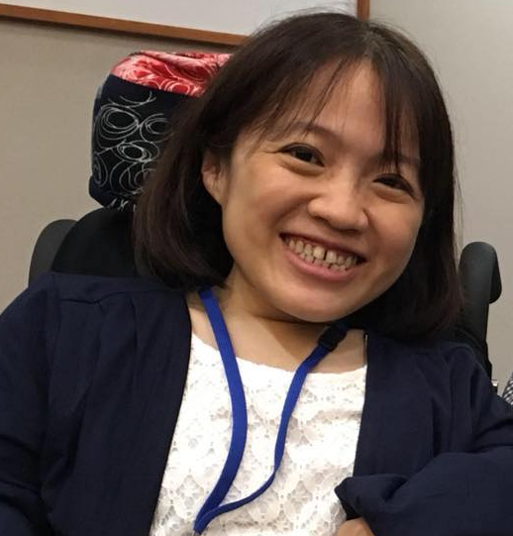
林君潔 リン チュン チェ
台北市新活力自立生活協会事務局長(現在)
国家文官学院専門講師(現在)、台北市政府心身障害者権利擁護委員会委員(以前)

骨形成不全の障害をもってます。生まれてから何回も骨折して、大卒までずっと母からの介護を受けてました。11歳に親が私が歩けるため日本に入院に送りました。幸い手術できなかった少し日本語覚えたままで台湾に戻りました。２２才台北大学司法学部卒業して、そとはバリアだらけだったので行く所はなかったんです。その時に、障害者と家族はどう頑張っても社会が変えなければなれませんと分かった。２４才にダスキン障害者リーダーの研修を受けて自立生活運動のことを学んで社会運動に尽くすことを決まりました。帰国して2007年に台湾初めての自立生活センターを作りました。今は障害者権利条約実行する仕事とユース障害者リーダー育成の仕事を専念しています。

